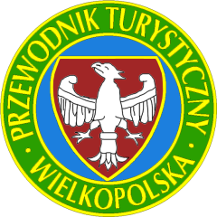
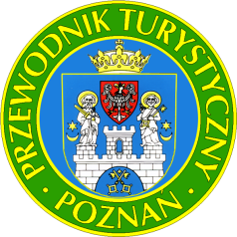
KOŁO PRZEWODNIKÓW PTTK im. Marcelego Mottego
przy Oddziale Poznańskim 61-841 Poznań Pl. Kolegiacki 16
Rok założenia 1951

Jesteś miłośnikiem Poznania i najbliższych okolic? Interesujesz się historią regionalną?
Potrafisz ciekawie opowiadać? Lubisz pracę z ludźmi?
To może zostaniesz przewodnikiem miejskim!?
Zapisz się na szkolenie dla kandydatów na przewodników turystycznych miejskich po Poznaniu 2021/2022 !
Przemawia za nami 70 lat profesjonalnej pracy w usługach przewodnickich.
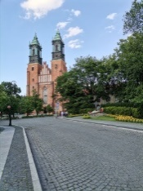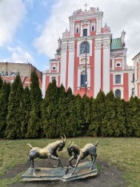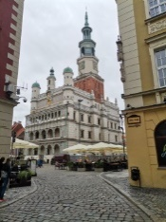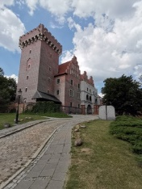
verte

Rok 2021 – Rok Jubileuszowy - 70-lecia Polskiego Towarzystwa Turystyczno-Krajoznawczego i 70-lecia Koła Przewodników PTTK im. Marcelego Mottego w Poznaniu (1951-2021)

Pomożemy Ci zdobyć wiedzę i wykształcić kompetencje niezbędne przewodnikom turystycznym. Oferujemy także wsparcie na pierwszym etapie pracy i regularne szkolenia poszerzające zdobyte umiejętności.
Szczegółowe informacje na www.przewodnicy-pttk.org oraz w siedzibie Koła Przewodników przy Pl. Kolegiackim 16 (wejście od ul. Za Bramką) w poniedziałki w godz. 12.00-14.00.

Zadzwoń 61 853 03 97 i 697 453 065, 515 485 425 albo wyślij maila mottur@op.pl

Wszystkich chętnych serdecznie zapraszamy!
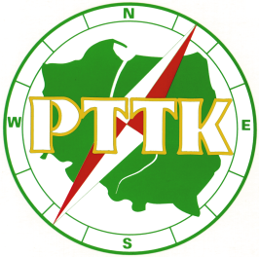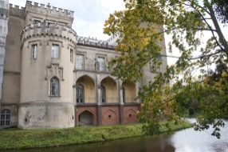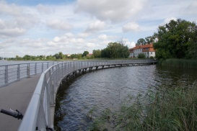
Foto.: Malgorzata Wiśniewska, Marek Kaczmarek

